Compte rendu d’optimisation :
Cahier des charges acoustique proposé :
Un cahier des charges temporaire est proposé à partir des résultats expérimentaux obtenus lors de la campagne de mesure qui s’est déroulée à Mirabel en juillet 2024.
Les critères du cahier des charges sont établis à partir de mesures du niveau d’émission sonore d’un rotor non-traité acoustiquement, réalisées en conditions proche du champ libre.
L’objectif est de maximiser l’absorption acoustique sur la plage fréquentielle pour laquelle les nuisances sonores potentielles sont maximales.
La fréquence minimale correspond à la fréquence du premier pic associée au plus faible régime moteur (2500 RPM) pour lequel on voit apparaitre un premier pic d’émission significativement au-dessus de l’émission aérodynamique large-bande (environ 10 dB).
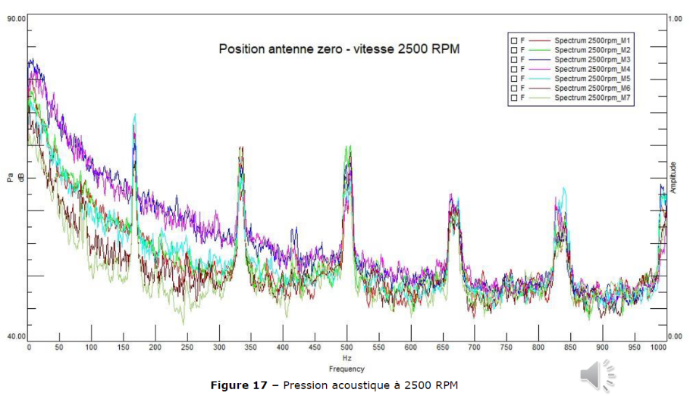

Figure 1 : Niveau sonore à 2500 RPM
La fréquence maximale d’optimisation correspond à la fréquence à partir de laquelle la décroissance harmonique devient significative (environ 20 dB) pour le régime moteur le plus rapide (3500 RPM).
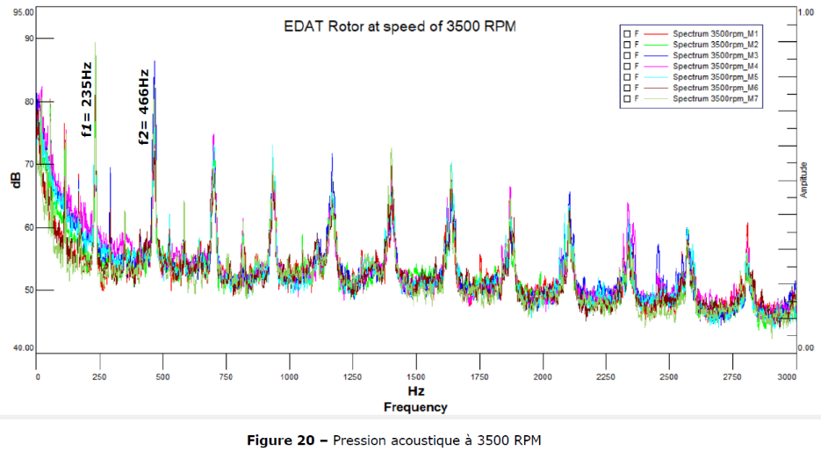

Figure 2 : Niveau sonore à 3500 RPM
Solution proposée :
La solution proposée est constituée de 4 cavités indépendantes dans lesquelles sont disposés des plaques perforées. L’optimisation porte sur le nombre et la disposition des perforations sur les différentes plaques.
Contraintes imposées :
- Nombre de plaque par cavité : 6
- Epaisseur des plaques : 1 mm pour la première, 2 mm pour les suivantes
- Hauteur totale, fond rigide compris : 100 mm
Hypothèses :
La solution est optimisée en posant les hypothèses suivantes :
- Incidence acoustique normale, propagation acoustique normale à la surface dans les solutions
- Etanchéité acoustique : pas de fuite acoustique au niveau des bords et du fond des solutions
- Effets d’interaction entre les perforations négligées
- Effets d’interaction avec les solutions adjacentes négligés
- Hypothèse de régime d’excitation linéaire associé à une hypothèse d’émission à faible niveau sonore
Exploitation :
Lors de la 1ère itération du processus de fabrication, Les quatre patterns supérieurs obtenus par optimisation seront intégrés à la plaque qui couvre le carénage. Ils seront répliqués le long du carénage au-dessus des autres composantes acoustiques de la cartouche.
Précision :
- Comme nous ne sommes pas certains que toutes les hypothèses de travail seront vérifiées lors de la mesure, il ne sera pas possible d’attribuer l’écart entre la prédiction et la réalité à la seule imprécision du modèle.
- Il est probable que nous ne puissions pas remonter à la contribution individuelle de cette solution à partir des seules mesures expérimentales que l’on obtiendra à l’occasion de ce premier test. Il faudra pour cela réaliser par la suite des mesures en conditions de laboratoire sur les solutions individuelles.
- L’optimisation des patterns de perforations de la plaque supérieure dans le cadre présent ne permet pas de garantir que ceux-ci seront adaptés aux autres parties de la cartouche. Les performances acoustiques de ces parties ne sont pas prises en compte dans ce modèle de prédiction.

Performances :
Après optimisation analytique, la validation numérique indique une absorption moyenne de 75 % sur la plage fréquentielle d’intérêt.

